## 作业3：找一个类似禅道的项目管理软件。

GanttProject是另一个开放源码的免费项目调度和管理工具。

Ganttproject同样是一款纯Java应用程序，因此它可以运行于Windows、Linux和Mac OS等多个平台上。  
访问者将这个应用程序与Microsoft Project进行了比较，无论是在提供的功能还是复杂性方面，  
该工具都毫不逊色， GanttProject可以生成甘特图和PERT图表，以HTML和PDF格式生成报告，并提供多种调度和时间管理工具。  
优点：  
GanttProject管理平台允许用户快速创建任何项目的结构化计划

它提供任务分配和里程碑实现。开源软件还使项目经理能够识别工作流中的问题领域，从而使公司能够设定改进的目标。  
缺点：众人对它的评论很不一致。  
这个是初始界面十分简洁，新手比较好上手。

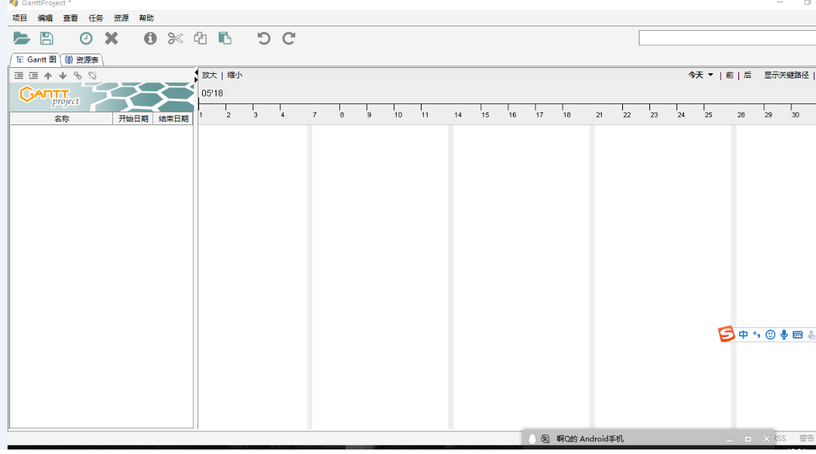

新建项目：

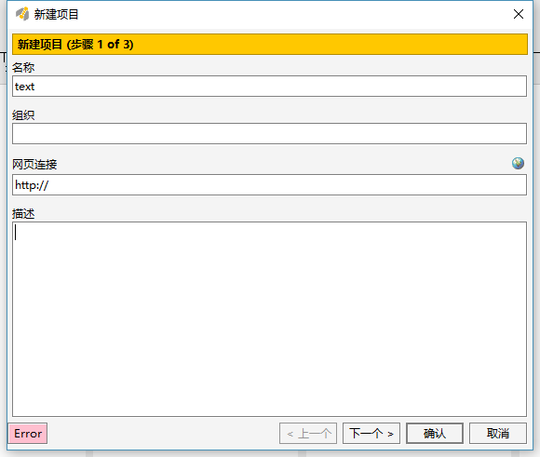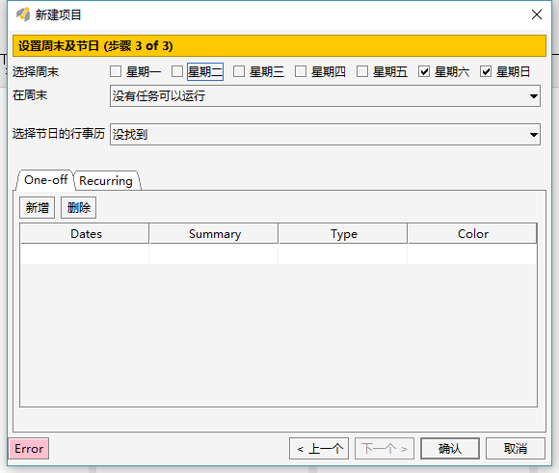

可以设定项目的开始和终止日期

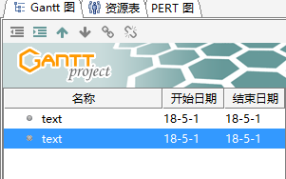

这里可以建立各种任务，可以查看Gantt图，资源表，PERT图，使任务更清晰

eg：

